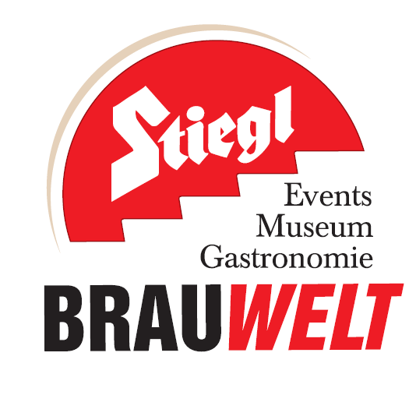

Presseinformation!

➲ Frühschoppen am 28. Mai, ab 10 Uhr, Eintritt frei!
➲ Für beste musikalische Unterhaltung sorgt die Stoamugl Musi

„O‘zapft is!“
Stiegl-Brauwelt feiert mit Frühschoppen

Es ist wieder soweit! Der Frühling ist da und es heißt: auf in den Gastgarten! Ein ganz besonderer Ort für den Genuss im Freien ist der Biergarten der Stiegl-Brauwelt. Dort wird am Sonntag, 28. Mai, mit einem Live-Frühschoppen im historischen Innenhof der Stiegl-Brauwelt der Start in die Biergarten-Saison gefeiert.

Musik, Genuss und beste Stimmung
Los geht’s um 10 Uhr. Die „Stoamugl Musi“ aus dem Lungau sorgt mit ihrem breiten Repertoire für richtige Frühschoppen-Stimmung und beste Unterhaltung. Bei zünftiger Hausmannskost, frisch gezapftem Stiegl und Live-Musik können die Besucher unter den Kastanienbäumen mit Blick auf das alte Sudhaus die einzigartige Atmosphäre des Brauwelt-Gastgartens genießen. Echte Bierliebhaber können sich außerdem durch die verschiedenen Stiegl-Biersorten kosten – für Autofahrer gibt es neben der „Stiegl Sport-Weisse“ auch das alkoholfreie „Stiegl-Freibier“. Der Frühschoppen findet bei jeder Witterung statt, bei Schlechtwetter im Bräustüberl. Der Eintritt ist frei!

Termine, Daten und Fakten
Frühschoppen – Sonntag, 28. Mai 2017, ab 10 Uhr
Eintritt frei – die Veranstaltung findet bei jeder Witterung statt!
Kostenloses Parken am Gelände der Stiegl-Brauwelt
Stiegl-Brauwelt | Bräuhausstraße 9 (Bus-Linie 1 & 10, Station „Bräuhausstraße“)
Öffnungszeiten Gastronomie: täglich von 10 bis 24 Uhr (warme Küche von 11 bis 22 Uhr)

Nähere Informationen rund um die Veranstaltungen in der Stiegl-Brauwelt gibt’s unter www.brauwelt.at, brauwelt@stiegl.at sowie telefonisch unter +43 (0)50 1492-1492.

2017-05-17

_______________________
Bildtexte:
Pressebild 1: Am Sonntag, 28. Mai, wird in der Stiegl-Brauwelt wieder die Biergartensaison eröffnet. Los geht’s mit einem Frühschoppen um 10 Uhr.
Bildnachweis: Wildbild / Abdruck honorarfrei!

Pressebild 2: Für die richtige Frühschoppen-Stimmung sorgt die Stoamugl Musi aus dem Lungau.
Bildnachweis: Roland Holitzky / Abdruck honorarfrei!

Rückfragen richten Sie bitte an:

Stiegl-Pressestelle, Mag.Angelika Spechtler, c/o Hebenstreit & Picker PR GmbH
Tel. 0662-841187-0, E-Mail office@hebenstreit-picker.at

